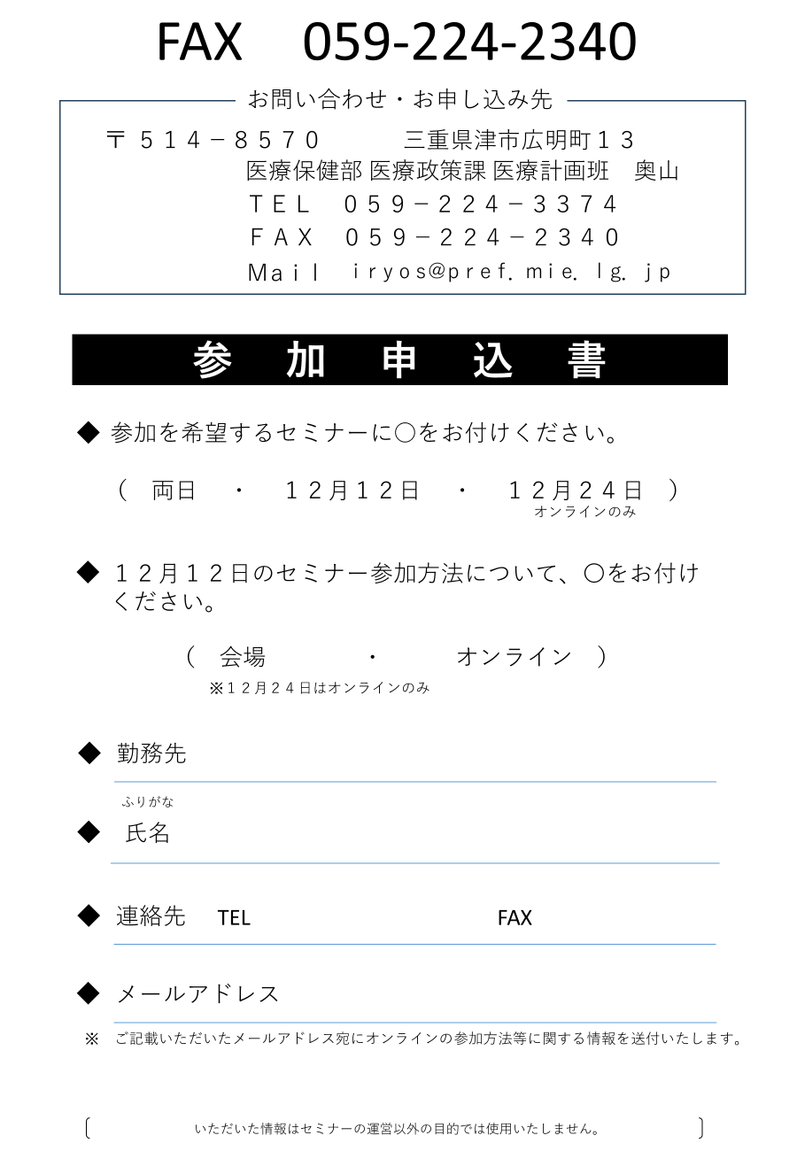

- 参加を希望するセミナーに○をお付けください。
（ 両日 ・ １２月１２日 ・ １２月２４日 ）
オンラインのみ

- １２月１２日のセミナー参加方法について、〇をお付けください。
（ 会場 ・ オンライン ）
※１２月２４日はオンラインのみ

- 勤務先
- 氏名（ふりがな）
- 連絡先 TEL
- FAX
- メールアドレス
※ご記載いただいたメールアドレス宛にオンラインの参加方法等に関する情報を送付いたします
いただいた情報はセミナーの運営以外の目的では使用いたしません。

